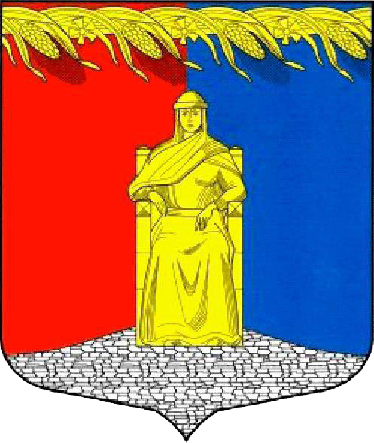

**Администрация муниципального образования Загривское сельское поселение**

**Сланцевского муниципального района Ленинградской области**

**ПОСТАНОВЛЕНИЕ**

**08.12.2020 № 120-п**

**О признании утратившими силу некоторых**

**нормативных правовых актов администрации**

**Загривского сельского поселения**

В соответствии с пунктом 4 протокола комиссии по повышению качества и доступности предоставления государственных и муниципальных услуг в Ленинградской области от 29.01.2020 № П-15/2020, администрация муниципального образования Загривское сельское поселение Сланцевского муниципального района Ленинградской области п о с т а н о в л я е т:

1. Признать утратившими силу:

1.1. Постановление администрации Загривского сельского поселения от **24.10.2017 № 124-п «**Об утверждении административного регламента по предоставлению муниципальной услуги «Предоставление доступа к справочно-поисковому аппарату библиотек, базам данных»**».**

1.2.Постановление администрации Загривского сельского поселения от **04.06.2019 № 55-п «**О внесении изменений и дополнений в административный регламент по предоставлению муниципальной услуги «Предоставление доступа к справочно-поисковому аппарату библиотек, базам данных», утверждённый постановлением администрации Загривского сельского поселения от 24.10.2017 № 124-п»**»** 2. Опубликовать настоящее постановление в официальном приложении к газете «Знамя труда» и разместить на сайте администрации муниципального образования Загривское сельское поселение в сети «Интернет».  
 3. Настоящее постановление вступает в силу на следующий день после дня официального опубликования в приложении к газете «Знамя труда»

4. Контроль за исполнением постановления оставляю за собой.

Глава администрации С.В.Калинин